НАЦИОНАЛЬНЫЙ ИССЛЕДОВАТЕЛЬСКИЙ ЯДЕРНЫЙ УНИВЕРСИТЕТ «МИФИ»
ИНСТИТУТ ИНТЕЛЛЕКТУАЛЬНЫХ КИБЕРНЕТИЧЕСКИХ СИСТЕМ

КАФЕДРА №42 «КРИПТОЛОГИЯ И КИБЕРБЕЗОПАСНОСТЬ»

ЛАБОРАТОРНАЯ РАБОТА №3 ПО ДИСЦИПЛИНЕ
«Параллельное программирование»
НА ТЕМУ
«Реализация алгоритма с использованием технологии OpenMp»

Работу выполнил
студент группы Б20-505
Панков Дмитрий
Рабочая среда:
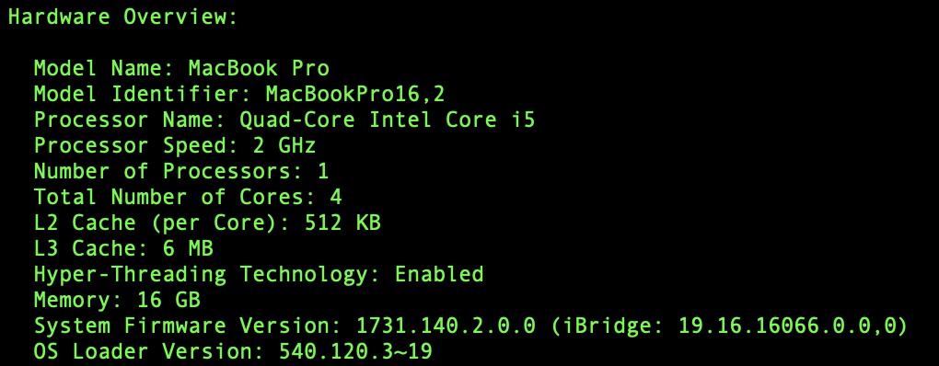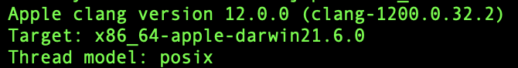
OpenMP 4.5
Алгоритм.
В переменной n — число элементов в одном массиве (10 000 000).
Изначально идет выделение памяти для массивов и их заполнение.
Далее запускается сортировка Шелла, которая заключается в разбиении массива на группы с шагом h. Каждая группа сортируется вставками. Сортировку групп мы выполняем параллельно.

Директива

задает параллельно исполняемый цикл, выполняемый в k потоках. В нем используются A, n, h - общие переменные, то есть они не копируются для каждого отдельного потока.

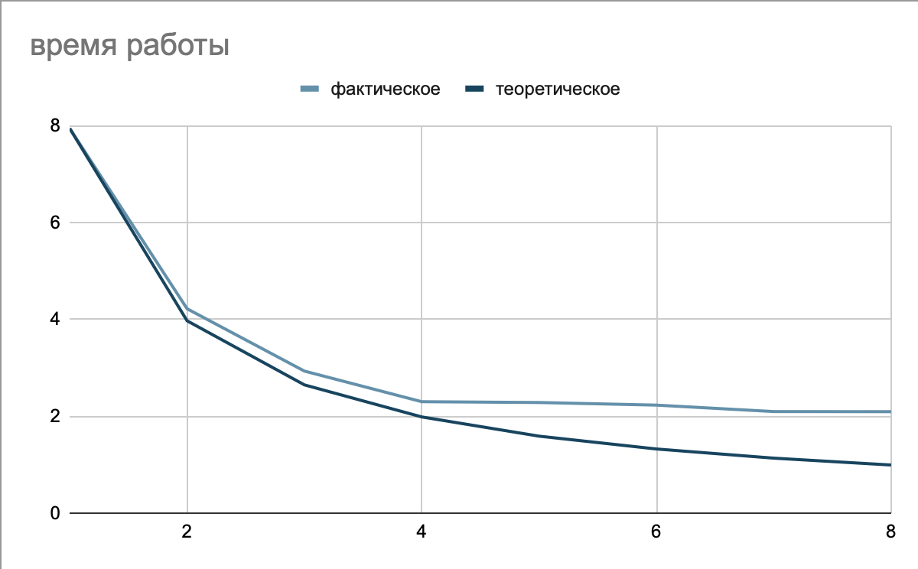
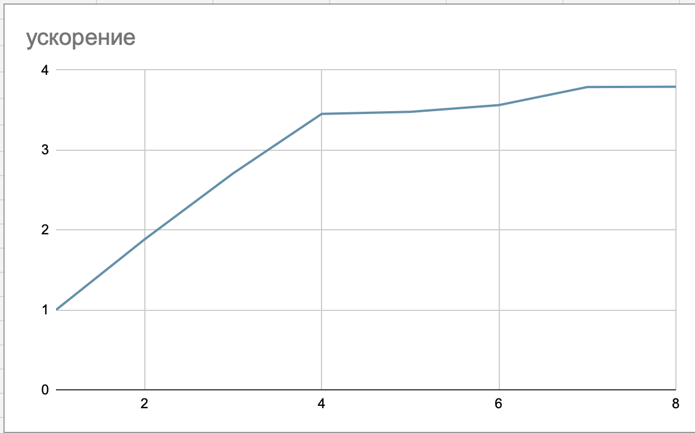

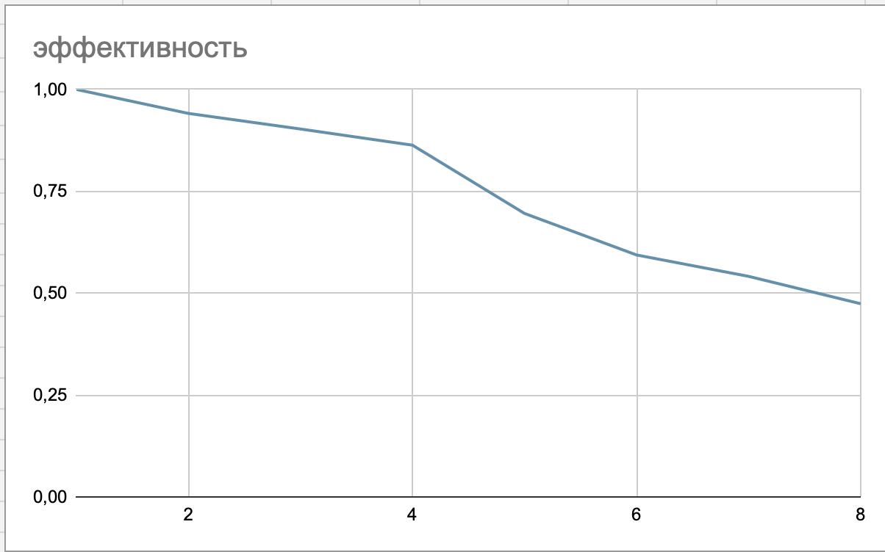
Заключение: Мы реализовали параллельную сортировку Шелла. Также при сравнении теоретических и практических результатов работы алгоритма обнаружили, что наши ожидания относительно ускорения, эффективности и времени работы подтвердились.

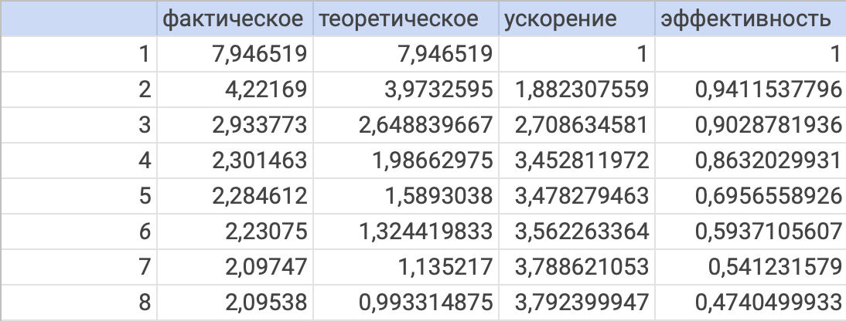
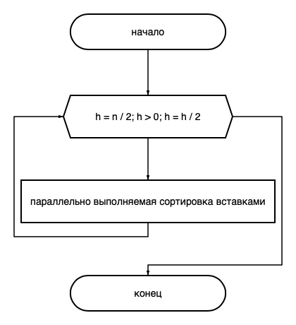
Приложение

